

**Diagrama de componentes**

**Integrantes**

Esteban Hernando Pedraza Solano

Sebastián Sandoval Dueñas

**Asignatura**

Desarrollo Web

**Profesor**

John Faber Ramírez Castillo

24 de mayo de 2023

**Diagrama de componentes**

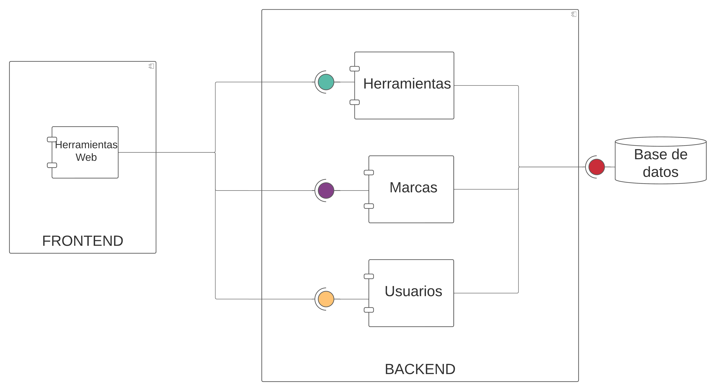

En este diagrama podemos visualizar las conexiones presentes en el desarrollo del proyecto, y a su vez, se puede representar como están repartidos los componentes y como se comunican entre sí. Además de representar como se debería desplegar cada uno en caso de que su comportamiento se desee independiente entre sí.

* **Componente de Herramientas:**

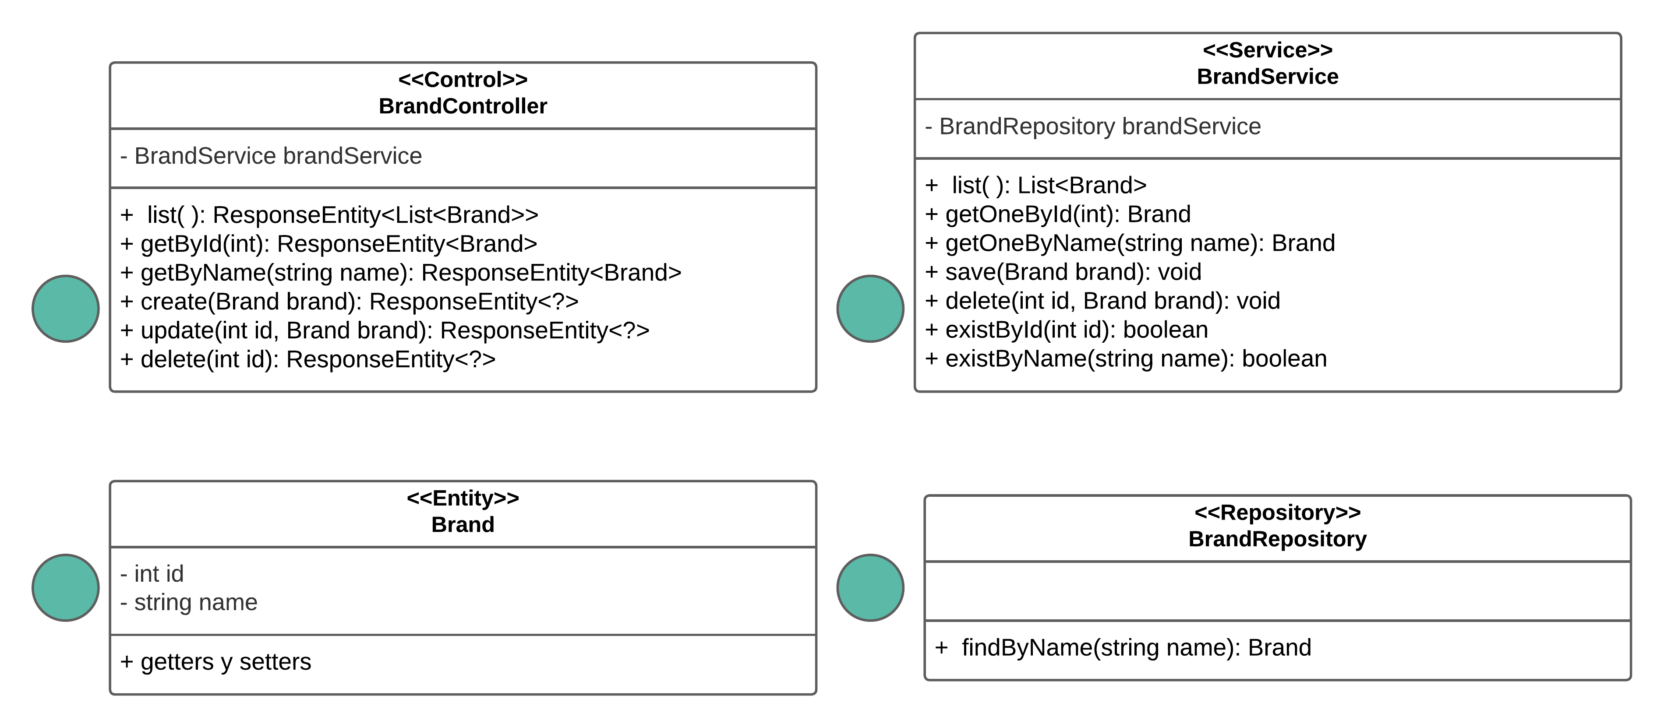

* **Componente de Marcas:**

